«Информационно – игровые таблицы с детьми ОВЗ»
Уважаемые коллеги, сегодня я хочу познакомить Вас со способом информационно-игрового творчества. Игры – упражнения – задания, которые будут постоянно продвигать, и корректировать представления детей про предметы, будут помогать комбинировать их в новые смысловые блоки, чувствовать связь всего со всем.
Основным средством в этой технологии выступают корректурные таблицы. Работа с таблицами построена таким образом, чтобы максимально задействовать составляющие компоненты жизненных представлений и знаний. Так, например, работа над таблицей «Большие и маленькие» позволяет детям не только вспомнить, как выглядят разные животные (одних ребёнок знает, других видел, а название услышит от воспитателя или своего ровесника), определить признаки, которые являются общими для них всех, что объединяет их в одну группу, актуализировать другие знания, взаимосвязанные с жизнью животных. Задания, игры и упражнения способствуют развитию мышления и речи детей, усовершенствованию восприятия, внимания, памяти, обеспечивают познавательную активность, устойчивый интерес к интеллектуальной деятельности.
Корректурные таблицы – представляют собой информационно – игровое поле, для детей старшего возраста предлагается от 20 до 25, заполненных предметными картинками подобранных по тематическому принципу. Тематическая палитра может быть достаточно широкой. Тематика представлена такими составляющими, как например признаки осени, осенняя одежда, урожай, осенние праздники, живая и неживая природа осенью, жизнь и заботы зверей осенью.
Так же могут быть таблицы, с геометрическими фигурами и цифрами, буквами, слогами, контурными изображениями (для раскрашивания или штриховки).
Каждая клеточка пронумерована и подписана печатным шрифтом – это значительно расширяет развивающие возможности использования корректурных таблиц: самопроизвольно дети запоминают цифры и печатный образ слова. Без особых усилий, благодаря регулярному использованию корректурных таблиц, дети приучаются запоминать «считывать» форму слова, соотносить его с буквенным выражением, что делает их уверенными в собственных силах, обеспечит в будущем технику чтения за счёт узнавания усвоенных ранее слов. Кроме того, это даёт возможность использовать корректурные таблицы для реализации не только познавательных, интеллектуальных, речевых задач, а упражнять детей в математических умениях (посчитать, установить последовательность, сравнить, определить форму и т.д.), закреплять умения ориентироваться в пространстве (перед, между, выше, ниже и т.д.), развивать внимание и наблюдательность дошкольников.
Корректурные таблицы мы используем:
1. В непосредственно образовательной деятельности. ( В начале занятия – таблица служит сильным мотивирующим фактором, стимулятором интеллектуальной и речевой активности. В основной части занятия - для уточнения и расширения круга знаний. Во время подведения итога занятия – для возникновения диалога.)
2. В общей партнёрской деятельности взрослого и ребёнка. (Количество участников в такой деятельности не ограничено, возможна организация игры, как с одним ребёнком, так и с подгруппой детей).
3. В самостоятельной деятельности детей.
Работа с таблицами:
Педагог задает вопрос или задание, дети отвечают на поставленный вопрос, выполняют задание, дают пояснение своим действиям. Основное задание – благодаря слуховому восприятию и сосредоточенному рассмотрению таблицы найти правильный ответ на поставленный вопрос, дать объяснение, высказать своё мнение. Дети также выполняют дополнительные задания, используя специальные фишки (геометрические фигуры разных цветов): накрывают фишками, раскрашивают, считают.
Такие задания развивают способность ориентироваться по таблице, упражняют в понимании и правильном использовании пространственных наречий и прилагательных (между, за, перед, выше, ниже, под, справа, слева).
Корректурные таблицы могут использоваться в начале занятия в виде демонстрационного материала, приблизить детей к тематическому ряду вопросов.
Обучайте играя, играйте обучая с удовольствием!
Тема «Осень. Осенние заботы»
Найди слова:
- Найди лишнюю картинку в первом ряду (белка);
- Найди лишнюю картинку во втором ряду (консервация);
- В какие две группы можно объединить картинки во втором столбике.

Говори правильно:
- Произнеси твёрдо слова: туман, капуста, сапоги, зонт.
- Произнеси мягко слова: белка, ёж, виноград.

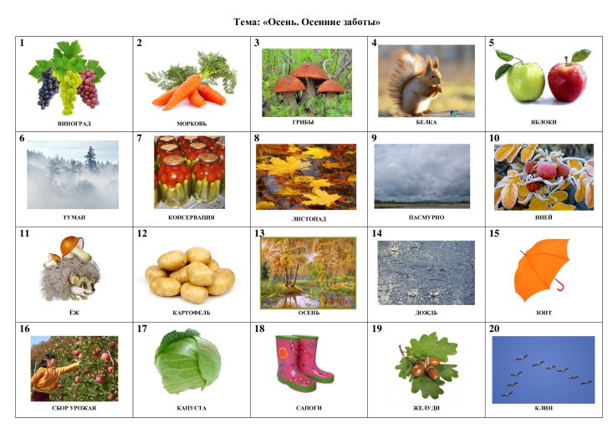
Отгадай загадки, а отгадки закрой фишками.
Назови:
- Назови дерево, с которого плоды (5, 19).
- Назови, что запасает белка на зиму (3, 5,19).
- Назови, что запасает ёж на зиму (3, 5,19).
- Какие овощи похожи на круг, овал?
- Назови приметы ранней, поздней осени.

Добавь слово:
- Яблоко – это …;

Угадай по описанию:
- Румяное, красное, сладкое, пахучее - …;

Подумай:
- У каких овощей съедобные корешки, а у каких вершки?

Посчитай:
- Сколько овощей?
- Сколько фруктов? Чего больше?

Объясни слово:
Листопад – это …?
Консервация – это …?

Будь внимательным:
- Назови слова которые начинаются на звук К;
- Назови слова, которые имеют два слога, три слога;

Накрой фишками:
Картинки с изображением признаков ранней осени;
Картинки с изображением признаков золотой осени;
Картинки с изображением признаков поздней осени.

Упражнение «Чего не стало». Детям предлагают внимательно рассмотреть карточки в определенном ряду или колонке. Затем педагог накрывает листом картинки, а дети по памяти должны назвать все картинки ряда или колонки.

Упражнение «Быстро называй цвет». Педагог в быстром темпе называет номера картинок не по порядку, дети ищут их глазами и должны быстро назвать изображения и цвет. Например, 17 - капуста зеленая; 15 – зонтик оранжевый и т.д.

